

**ОБОСНОВЫВАЮШИЕ МАТЕРИАЛЫ К СХЕМЕ ТЕПЛОСНАБЖЕНИЯ Г МОГОЧА**

**ДО 2031 ГОДА**

**АКТУАЛИЗИРОВАННАЯ РЕДАКЦИЯ**

**КНИГА 1. СУЩЕСТВУЮЩЕЕ ПОЛОЖЕНИЕ В СФЕРЕ**

**ПРОИЗВОДСТВА, ПЕРЕДАЧИ И ПОТРЕБЛЕНИЯ ТЕПЛОВОЙЭНЕРГИИ ДЛЯ ЦЕЛЕЙ ТЕПЛОСНАБЖЕНИЯ**

**г. Могоча 2024 г.**

Оглавление

Глава 1 "Существующее положение в сфере производства, передачи и потребления тепловой энергии для целей теплоснабжения" 3

Общая часть 3

Часть 1. Функциональная структура теплоснабжения 5

Часть 2. Источники тепловой энергии 5

2.1 Общие положения 5

2.1.1. Источники тепловой энергии 8

2.1.2. Индивидуальное квартирное отопление 9

2.1.3. Оборудование котельных ООО «Гарантия» 9

2.1.4. Общие выводы 10

Часть 3. Тепловые сети систем теплоснабжения и зоны действия источников тепловой энергии 10

3.1 Зоны действия котельных 10

3.2. Характеристика тепловых сетей 12

**3.2.1 Тепловая сеть котельной КЕ** 12

**3.2.2 Тепловая сеть котельной «ГОК»** 12

**3.2.3 Тепловая сеть котельной «ТЧ-6»** 13

**3.2.4 Тепловая сеть котельной «ТУСМ»** 13

**3.2.5 Тепловая сеть котельной «БВГ»** 13

**3.2.6 Тепловая сеть котельной №2** 13

**3.2.7 Тепловая сеть котельной «Аэропорт»** 14

**3.2.8. Тепловая сеть котельной «Октябрьская»** 14

**3.2.9. Тепловая сеть котельной «№ 12»** 14

**3.2.10. Тепловая сеть котельной «школы № 32».** 14

**3.2.11. Тепловая сеть котельной «ЦРБ»** 15

**3.2.12. Тепловая сеть котельной «Рудницкая»** 15

**3.2.13. Тепловая сеть котельной «НГЧВ»** 15

**3.2.14. Тепловая сеть и сеть ГВС котельной «ВЧД»** 15

**3.2.15. Тепловая сеть котельной «пос. Артеушка».** 16

**3.2.16 Тепловая сеть котельной ПМС** 16

**3.2.17 Тепловая сеть котельной Школа интернат** 16

**3.2.18 Тепловая сеть ГВС котельной БПК** 16

Часть 4. Тепловые нагрузки потребителей тепловой энергии, групп потребителей тепловой энергии в зонах действия источников тепловой энергии 17

Часть 5. Балансы тепловой мощности и тепловой нагрузки 17

Часть 6. Балансы выработки, передачи и конечного потребления тепла 19

Часть 7. Надежность теплоснабжения 20

Часть 8. Технико-экономические показатели теплоснабжающих и теплосетевых организаций 25

Часть 9. Цены (тарифы) в сфере теплоснабжения 26

Часть 10. Описание существующих технических и технологических проблем в системе теплоснабжения 27

**Глава 1 "Существующее положение в сфере производства, передачи и потребления тепловой энергии для целей теплоснабжения"**

**Общая часть**

Город Могоча Могочинского муниципального округа с населением порядка 13626 человек (2013 г.) расположен в предгорьях Амазарского хребта, у впадения реки Могоча в реку Амазар. Территория города - 473,36 км2. Местность сильно-холмистая, расчлененная р.р. Могоча и Амазар Преобладающие отметки от 620 до740м.

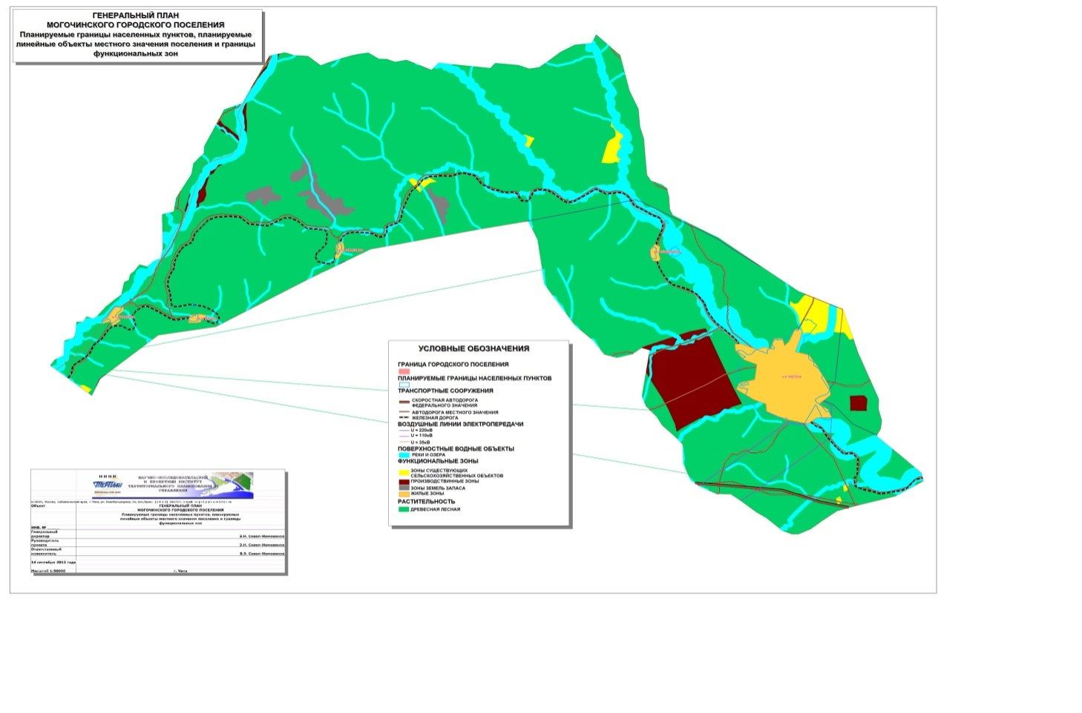

Рисунок 1. Генеральный план г. Могоча

Климат: Район расположен в северо-восточной части Забайкальского края, характеризующейся резко континентальным климатом с муссонными чертами: зимние среднемесячные температуры воздуха находятся в пределах минус 25-28ºС, а летние – плюс 14-17ºС; абсолютный минимум достигает минус 51,7ºС, а максимум +37,6ºС. Среднегодовая температура воздуха отрицательная (минус 5,1ºС). Устойчивые морозы наступают в конце октября и длятся до середины апреля, зима малоснежная с преобладанием тихой, малооблачной погоды. Безморозный период в апреле-сентябре характеризуется умеренной и засушливой погодой, самый жаркий месяц – июль.

Территория относится к зоне недостаточного увлажнения, годовая сумма осадков 433 мм, при этом около 50% их выпадает в июле-августе, а минимум приходится на январь-февраль, когда выпадает всего 3-4 мм снега в месяц.

Высота снежного покрова в течение зимы в среднем 3-5 см, на открытых местах снег выдувается почти полностью.

Рельеф и геоморфологические условия. Площадь работ представляет участок низкогорья с холмистым рельефом, характеризующимся большим перепадом высот.

Техногенные условия. В существующей застройке г. Могоча имеют место как деревянные жилые дома с ленточными и столбчатыми бутобетонными фундаментами, заложенными в слой сезонного оттаивания- промерзания пород, так и многоэтажные жилые благоустроенные дома.

Здания общественного и культурно-бытового назначения построены из кирпича высотой 2-3 этажа.

**Часть 1. Функциональная структура теплоснабжения**

На территории города действуют изолированные системы теплоснабжения, образованные на базе котельных. Все котельные используют для выработки теплоты твердое топливо (бурый уголь). Актуальные (существующие) границы зон действия систем теплоснабжения (Рисунки 2.1, 2.2) определены точками присоединения самых удаленных потребителей к тепловым сетям.

Регулирование отпуска теплоты в системы отопления потребителей осуществляется по центральному качественному методу регулирования в зависимости от температуры наружного воздуха. Разность температур теплоносителя при расчетной для проектирования систем отопления температуре наружного воздуха (принято по средней температуре самой холодной пятидневки за многолетний период наблюдений и равной -410С) равна 250С для котельной КЕ (температурный график «95/70»), и 150С для всех остальных котельных (температурный график «85/70»). Протяженность отопительного периода составляет 6096 часов. Средняя температура стояния за отопительный период составляет -13,4°С.

**Часть 2. Источники тепловой энергии**

**2.1 Общие положения**

На рисунке 2.1 приведены месторасположения котельных г. Могоча. На рисунке 2.2 приведена схема расположения котельной в поселке при станции Артеушка. В таблице 2.1. приведены параметры установленной тепловой мощности по котельным, расположенным на территории поселения.

На территории города расположены в основном котельные находящиеся под управлением ООО «Гарантия», а также котельные находящиеся в ведении ОАО « РЖД»

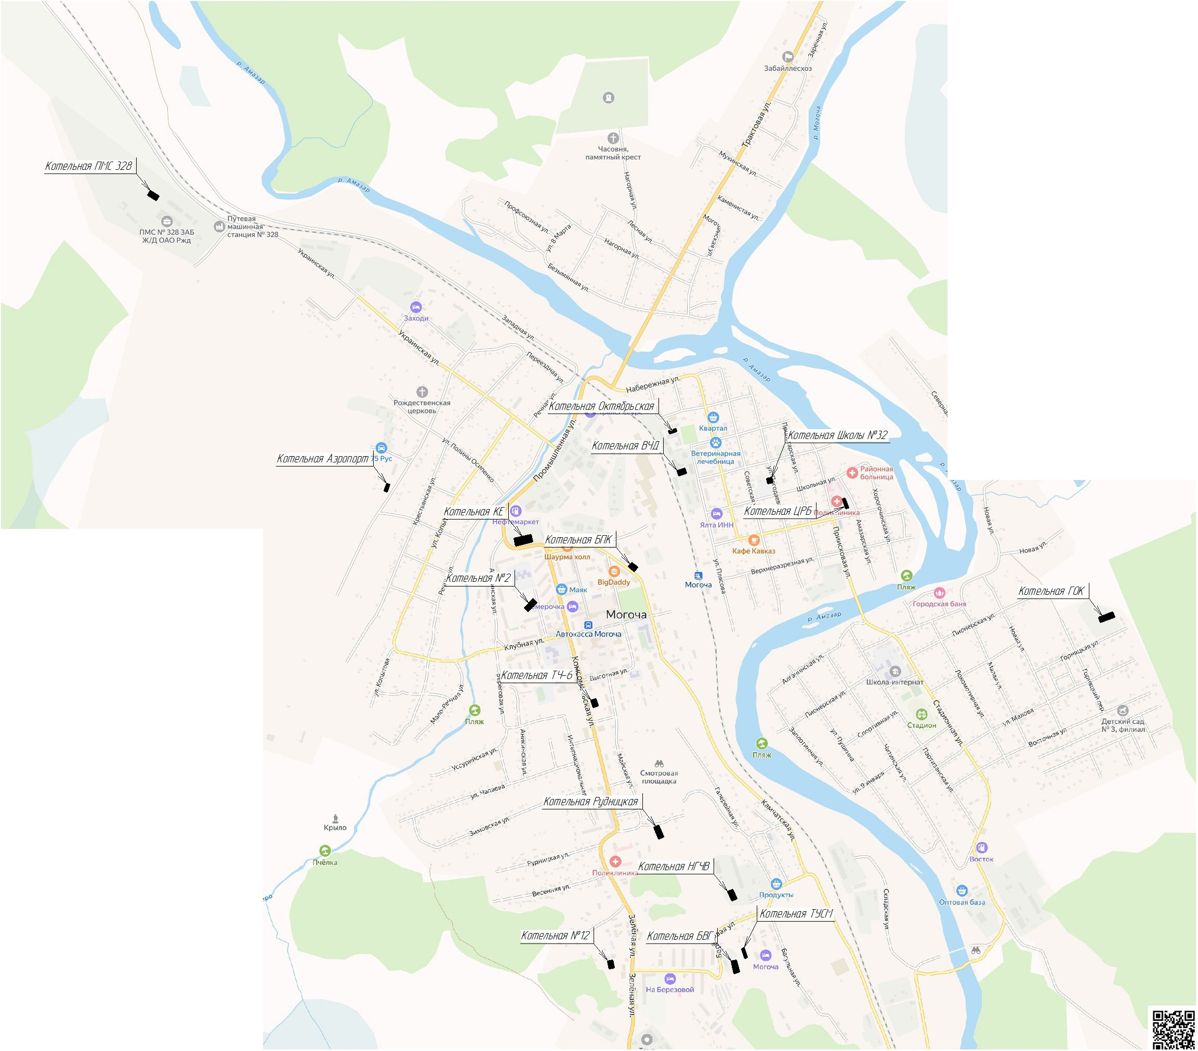

*Рисунок 2.1 Расположения котельных г. Могоча*

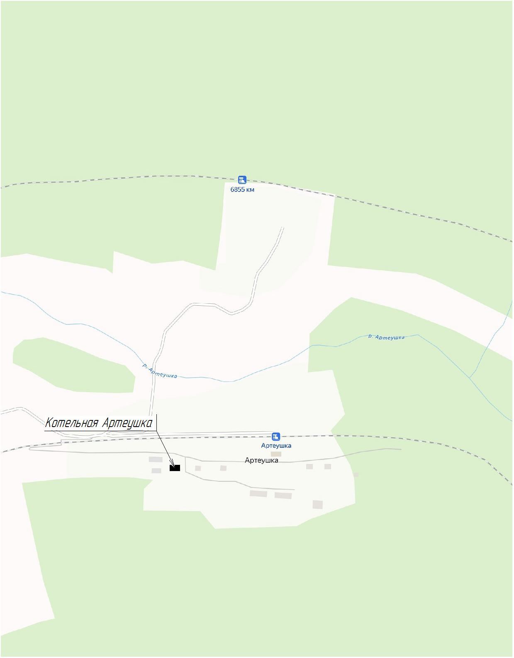

*Рисунок 2.2 Расположения котельных поселок при станции Артеушка*

Таблица 2.1. Источники тепловой энергии, расположенные на территории городского округа

| Наименование котельной | Место расположения | УТМ, Гкал/ч |
| --- | --- | --- |
| Котельные на балансе администрации Могочинского муниципального округа | | |
| Котельная «КЕ» | Ул. Шулешко, 14 | 27 |
| Котельная «Октябрьская» | ул. Октябрьская,22 | 2,0 |
| Котельная «школы № 32» | ул. Школьная | Данные отсутствуют |
| Котельная «ГОК» | ул. Горняцкая | 4,0 |
| Котельная «ЦРБ» | ул. Приисковая,17 | 3,0 |
| Котельная «Аэропорт» | ул. Мало-Крестьянская,38 | 1,08 |
| Котельная «№ 12» | ул. Зеленая,3 | 2,0 |
| Котельная «ТУСМ» | ТУСМ-4 | Данные отсутствуют |
| Котельная «Артеушка» | пос. Артеушка | 3,42 |
| Котельная «ТЧ-6» | ул. Комсомольская,15 | 3,0 |
| Котельная «БВГ» | ул. Березовая | 5,92 |
| Котельная «Рудницкая» | ул. Рудницкая | 7,3 |
| Котельная № 2 | ул. Интернациональная | 3,0 |
| Котельная БПК | ул. Первомайская | 1,0 |
| Котельная «ВЧД» | ул. Плясова | 3,87 |
| Прочие | | |
| Котельная «НГЧВ» | ул. Галерейная | Данные отсутствуют |
| Котельная «ПМС» | ул. Украинская | Данные отсутствуют |
| Котельная «Школы-Интернат» | ул. Партизанская | 2,167 |

### Источники тепловой энергии

В таблице 2.2 приведены основные параметры котельных находящихся на балансе администрации Могочинского муниципального округа, расположенных на территории города. Общая располагаемая тепловая мощность (РТМ) –66,184 Гкал/ч.

В представленных данных по котельным (Результаты инструментального обследования) зафиксирована значительная потеря установленной тепловой мощности, что существенно снижает потенциал расширения зон действия этих котельных.

Таблица 2.2. Фактические балансы тепловой мощности котельных

|  |  |  |  |  |
| --- | --- | --- | --- | --- |
| Наименование котельной | Место расположения | УТМ, Гкал/ч | РТМ, Гкал/ч | Потери УТМ, % |
| Котельная «КЕ» | Ул. Шулешко, 14 | 27 | 23,65 | 12,41 |
| Котельная «Октябрьская» | ул. Октябрьская,22 | 1,084 | 0,409 | 62,27 |
| Котельная «школы № 32» | ул. Школьная | Данные отсутствуют | 1,494 | - |
| Котельная «ГОК» | ул. Горняцкая | 4 | 2,396 | 40,10 |
| Котельная «ЦРБ» | ул. Приисковая,17 | 3 | 0,479 | 84,03 |
| Котельная «Аэропорт» | ул. Мало-Крестьянская,38 | 0,54 | 0,363 | 32,78 |
| Котельная «№ 12» | ул. Зеленая,3 | 2 | 0,573 | 71,35 |
| Котельная «ТУСМ» | ТУСМ-4 | 2,86 | 0,534 | 81,33 |
| Котельная «Артеушка» | пос. Артеушка | 3,43 | 0,773 | 77,46 |
| Котельная «ТЧ-6» | ул. Комсомольская,15 | 3 | 1,623 | 45,90 |
| Котельная «БВГ» | ул. Березовая | 6,78 | 5,61 | 17,26 |
| Котельная «Рудницкая» | ул. Рудницкая* | 7,3 | - | - |
| Котельная № 2 | ул. Интернациональная | 3 | 0,498 | 83,40 |
| Котельная БПК | ул. Первомайская | 0,54 | 0,35 | 35,19 |
| Котельная «Школы интернат» | ул. Партизанская | 2,167 | 0,81 | 62,60 |

*- испытания котельного оборудования не проводились;

Причины снижение установленной мощности:

* отсутствие пуско-наладочных испытаний;
* отсутствие режимной карты;
* несоответствие заявленных характеристик фактическим;
* износ оборудования.

### Индивидуальное квартирное отопление

Данные по жилому фонду с теплоснабжением от индивидуальных теплогенераторов отсутствуют.

### Оборудование котельных ООО «Гарантия»

Таблица 2.1.3.1 Характеристики основного оборудования котельных

|  |  |  |  |
| --- | --- | --- | --- |
| Наименование котельной | Марка, количество котлов | Фактический КПД котлоагрегатов по результатам испытаний, % | Фактическая суммарная мощность котлоагрегатов, Гкал/ч |
| Котельная «КЕ» | КЕВ 10-95ПС – 2 шт. КЕВ 25-14-115С – 1 шт | 81,03%; 73,23%; 77,71% | 23,65 |
| Котельная «Октябрьская» | КВр - 0,63 – 2шт. | 25,53%; 63,93% | 0,409 |
| Котельная «школы № 32» | СЭС - 3шт | 55,03%; 48,85%; 52,13 % | 1,494 |
| Котельная «ГОК» | КВр - 1,16 - 4шт | 58,92%; 62,40%; 55,83%; 59,14 % | 2,396 |
| Котельная «ЦРБ» | КВр-1,16 – 3 шт. | 52,77%; 57,35%; 51,68% | 0,479 |
| Котельная «Аэропорт» | КВр-0,63 – 1 шт. КВр-0,63 - 1 шт.* | 53,19% | - |
| Котельная «№ 12» | КВр-1,16 – 2 шт. | 55,29%; 56,84% | 0,573 |
| Котельная «ТУСМ» | Котел КВр-1,16 – 2 шт. Котел КВТ-1 – 1шт. | 66,25%; 61,04%  40,15% | 0,534 |
| Котельная «Артеушка» | КВм-1,33 - 3шт | 63,39%; 58,67%  60,88% | 0,773 |
| Котельная «ТЧ-6» | КВр-1,16 – 3 шт. | 62,49%; 65,20%  60,14% | 1,623 |
| Котельная «БВГ» | Котел КВм-1,44 – 2 шт. Котел КВм-2,5 – 2 шт. | 79,24%; 79,24%  69,30%; 67,16% | 5,61 |
| Котельная «Рудницкая» | Котел КВм-2,0 – 3 шт. Котел КВр-1,25 – 2 шт. | 61,85%; 62,53 | 6,16 |
| Котельная № 2 | КВр-1,16 – 3 шт. | 61,40%; 56,17%;  60,94% | 0,498 |
| Котельная БПК | КВр-1,16 – 1 шт. | 38,76 % | 0,35 |
| Котельная «Школы интернат» | КВр - 0,63 – 4шт. | 36,76 % | 0,81 |

### Общие выводы

Всего в администрации Могочинского муниципального округа в рамках централизованного теплоснабжения, в эксплуатации находится 45 котлоагрегатов, установленных в специализированных зданиях и помещениях, отдельно стоящих зданиях. Располагаемая тепловая мощность котлоагрегатов составляет 66,184 Гкал/ч.

На ряде котельных установлены котлы не заводского исполнения, в дальнейших расчетах параметры теплоносителя на котельных с подобными теплогенераторами принимается по результатам проведенных испытаний.

На ряде котельных произведена замена котлоагрегатов, на котлоагрегаты, отличные по производительности от проектных значений, расчет по этим котельным проводится по результатам проведенных испытаний.

**Часть 3. Тепловые сети систем теплоснабжения и зоны действия источников тепловой энергии**

**3.1 Зоны действия котельных**

В разделе приводится описание зон действия источников теплоснабжения и их анализ с целью выявления связности зон действия и возможности передачи тепловой энергии из одной зоны действия в другую.

Схемы тепловых сетей от котельных, на момент составления схемы теплоснабжения, с указанием длин и диаметров приведены в Приложении 2. Зоны действия котельных г. Могоча приведены на рисунке 3.1. Зона действия котельной поселка при станции Артеушка приведена на рисунке 3.2.

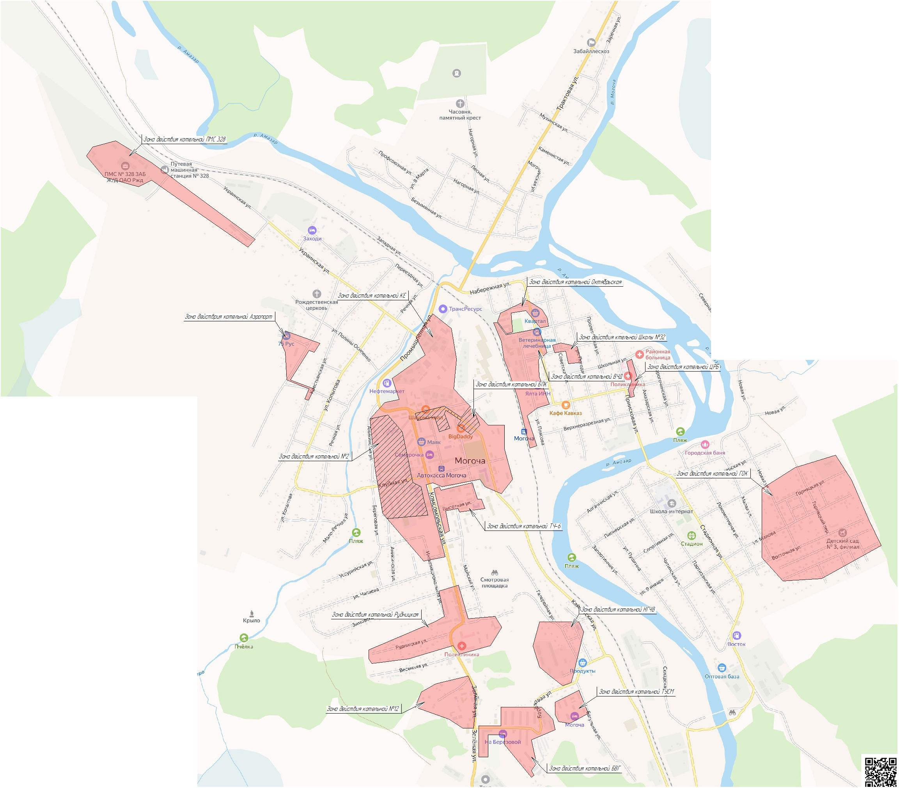

Рисунок 3.1

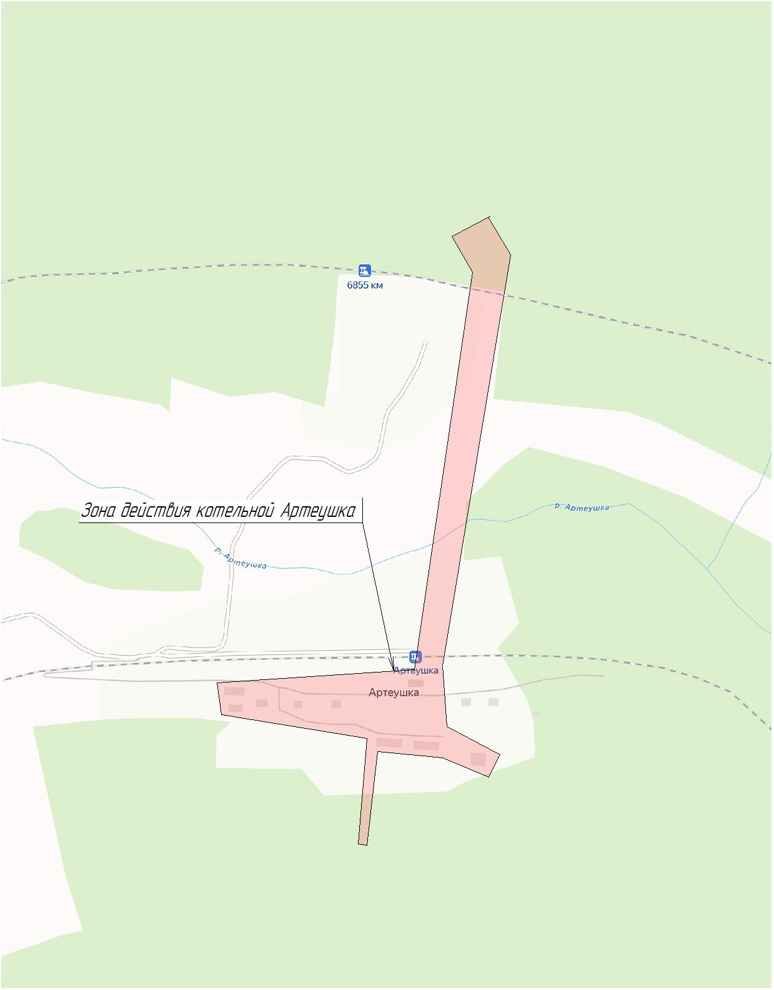

Рисунок 3.2

**3.2. Характеристика тепловых сетей**

**3.2.1 Тепловая сеть котельной КЕ**

Протяженность тепловых сетей от котельной в двухтрубном исчислении – 9034,4 м. Присоединение внутридомовых систем отопления к тепловым сетям осуществлено по зависимой схеме. График регулирования отпуска теплоты в тепловые сети – центральный, качественный по отопительной нагрузке с температурами теплоносителя при расчетном температурном графике «95/70». Прокладка – подземная канальная и наземная в железобетонных лотках. Конструкция теплоизоляции – маты и плиты из минеральной ваты.

Нормативные потери в тепловых сетях – 5937,46 Гкал/год. Удельный расход электроэнергии на выработку и передачу теплоносителя – 37,64 кВт-ч/Гкал

**3.2.2 Тепловая сеть котельной «ГОК»**

Протяженность тепловых сетей в двухтрубном исчислении – 5698,1 м. Присоединение внутридомовых систем отопления к тепловым сетям осуществлено по зависимой схеме. График регулирования отпуска теплоты в тепловые сети – центральный, качественный по отопительной нагрузке с температурами теплоносителя при расчетном температурном графике «85/70». Прокладка – подземная в лотках. Конструкция теплоизоляции – маты и плиты из минеральной ваты, опилки, шлак.

Нормативные потери в тепловых сетях – 2928,94 Гкал/год. Удельный расход электроэнергии на выработку и передачу теплоносителя – 47,85 кВт-ч/Гкал.

**3.2.3 Тепловая сеть котельной «ТЧ-6»**

Протяженность тепловых сетей систем отопления в двухтрубном исчислении – 996,1 м. Присоединение внутридомовых систем отопления к тепловым сетям осуществлено по зависимой схеме. График регулирования отпуска теплоты в тепловые сети – центральный, качественный по отопительной нагрузке с температурами теплоносителя при расчетном температурном графике «85/70». Прокладка – подземная канальная. Конструкция теплоизоляции – маты и плиты из минеральной ваты.

Нормативные потери в тепловых сетях – 541,61 Гкал/год. Удельный расход электроэнергии на выработку и передачу теплоносителя – 52,23 кВт-ч/Гкал.

**3.2.4 Тепловая сеть котельной «ТУСМ»**

Протяженность тепловых сетей в двухтрубном исчислении – 429 м. Присоединение внутридомовых систем отопления к тепловым сетям осуществлено по зависимой схеме. График регулирования отпуска теплоты в тепловые сети – центральный, качественный по отопительной нагрузке с температурами теплоносителя при расчетном температурном графике «85/70». Прокладка – подземная канальная. Конструкция теплоизоляции – маты и плиты из минеральной ваты.

Нормативные потери в тепловых сетях – 219,31 Гкал/год. Удельный расход электроэнергии на выработку и передачу теплоносителя – 52,9 кВт-ч/Гкал.

**3.2.5 Тепловая сеть котельной «БВГ»**

Протяженность отопительных тепловых сетей в двухтрубном исчислении – 1075,5 м. Присоединение внутридомовых систем отопления к тепловым сетям осуществлено по зависимой схеме. График регулирования отпуска теплоты в тепловые сети – центральный, качественный по отопительной нагрузке с температурами теплоносителя при расчетном температурном графике «85/70». Прокладка – подземная канальная. Конструкция теплоизоляции – маты и плиты из минеральной ваты.

Нормативные потери в тепловых сетях – 720,81 Гкал/год. Удельный расход электроэнергии на выработку и передачу теплоносителя – 40,64 кВт-ч/Гкал.

**3.2.6 Тепловая сеть котельной №2**

Протяженность тепловых сетей ГВС в двухтрубном исчислении – 1433,1 м. Присоединение внутридомовых систем отопления к тепловым сетям осуществлено по зависимой схеме. График регулирования отпуска теплоты в тепловые сети – центральный, качественный по отопительной нагрузке с температурами теплоносителя при расчетном температурном графике «60/55». Прокладка – подземная канальная. Конструкция теплоизоляции – маты и плиты из минеральной ваты.

Нормативные потери в тепловых сетях – 1163,27 Гкал/год. Удельный расход электроэнергии на выработку и передачу теплоносителя – 97,19 кВт-ч/Гкал.

**3.2.7 Тепловая сеть котельной «Аэропорт»**

Протяженность тепловых сетей систем отопления в двухтрубном исчислении – 1,018 км. Присоединение внутридомовых систем отопления к тепловым сетям осуществлено по зависимой схеме. График регулирования отпуска теплоты в тепловые сети – центральный, качественный по отопительной нагрузке с температурами теплоносителя при расчетном температурном графике «85/70». Прокладка – подземная канальная. Конструкция теплоизоляции – маты и плиты из минеральной ваты.

Нормативные потери в тепловых сетях – 505,08 Гкал/год. Удельный расход электроэнергии на выработку и передачу теплоносителя – 76,67 кВт-ч/Гкал.

**3.2.8. Тепловая сеть котельной «Октябрьская»**

Протяженность тепловых сетей систем отопления в двухтрубном исчислении – 0,775 км. Присоединение внутридомовых систем отопления к тепловым сетям осуществлено по зависимой схеме. График регулирования отпуска теплоты в тепловые сети – центральный, качественный по отопительной нагрузке с температурами теплоносителя при расчетном температурном графике «85/70». Прокладка – подземная канальная. Конструкция теплоизоляции – маты и плиты из минеральной ваты.

Утвержденные нормативные потери в тепловых сетях – 328,58 Гкал/год. Удельный расход электроэнергии на выработку и передачу теплоносителя – 96,54 кВт-ч/Гкал.

**3.2.9. Тепловая сеть котельной «№ 12»**

Протяженность тепловых сетей систем отопления в двухтрубном исчислении 938,6 м. Присоединение внутридомовых систем отопления к тепловым сетям осуществлено по зависимой схеме. График регулирования отпуска теплоты в тепловые сети – центральный, качественный по отопительной нагрузке с температурами теплоносителя при расчетном температурном графике «85/70». Прокладка – подземная канальная. Конструкция теплоизоляции – маты и плиты из минеральной ваты.

Нормативные потери в тепловых сетях – 504,38 Гкал/год. Удельный расход электроэнергии на выработку и передачу теплоносителя – 67,3 кВт-ч/Гкал.

**3.2.10. Тепловая сеть котельной «школы № 32».**

Протяженность тепловых сетей систем отопления в двухтрубном исчислении –0,579 км. Присоединение внутридомовых систем отопления к тепловым сетям осуществлено по зависимой схеме. График регулирования отпуска теплоты в тепловые сети – центральный, качественный по отопительной нагрузке с температурами теплоносителя при расчетном температурном графике «85/70». Прокладка – подземная канальная и наземная. Конструкция теплоизоляции – маты и плиты из минеральной ваты.

Утвержденные нормативные потери в тепловых сетях – 269,32 Гкал/год. Удельный расход электроэнергии на выработку и передачу теплоносителя – 258,72 кВт-ч/Гкал.

**3.2.11. Тепловая сеть котельной «ЦРБ»**

Протяженность тепловых сетей систем отопления в двухтрубном исчислении –275 м. Присоединение внутридомовых систем отопления к тепловым сетям осуществлено по зависимой схеме. График регулирования отпуска теплоты в тепловые сети – центральный, качественный по отопительной нагрузке с температурами теплоносителя при расчетном температурном графике « 85/70». Прокладка – наземная. Конструкция теплоизоляции – маты и плиты из минеральной ваты.

Нормативные потери в тепловых сетях – 101,45 Гкал. Удельный расход электроэнергии на выработку и передачу теплоносителя – данных нет.

**3.2.12. Тепловая сеть котельной «Рудницкая»**

Протяженность тепловых сетей систем отопления в двухтрубном исчислении – 2112,6 м. Присоединение внутридомовых систем отопления к тепловым сетям осуществлено по зависимой схеме. График регулирования отпуска теплоты в тепловые сети – центральный, качественный по отопительной нагрузке с температурами теплоносителя при расчетном температурном графике «85/70». Прокладка – подземная. Конструкция теплоизоляции – маты и плиты из минеральной ваты, опилки, шлак.

Нормативные потери в тепловых сетях – 1283,26. Удельный расход электроэнергии на выработку и передачу теплоносителя – 64,39 кВт*ч/Гкал.

**3.2.13. Тепловая сеть котельной «НГЧВ»**

Протяженность тепловых сетей систем отопления в двухтрубном исчислении – 625 м. Присоединение внутридомовых систем отопления к тепловым сетям осуществлено по зависимой схеме. График регулирования отпуска теплоты в тепловые сети – центральный, качественный по отопительной нагрузке с температурами теплоносителя при расчетном температурном графике « 85/70». Прокладка – подземная. Конструкция теплоизоляции – маты и плиты из минеральной ваты.

Нормативные потери в тепловых сетях – нет данных. Удельный расход электроэнергии на выработку и передачу теплоносителя – нет данных.

**3.2.14. Тепловая сеть и сеть ГВС котельной «ВЧД»**

Протяженность тепловых сетей систем отопления в двухтрубном исчислении – 3090,9 м. Присоединение внутридомовых систем отопления к тепловым сетям осуществлено по зависимой схеме. График регулирования отпуска теплоты в тепловые сети – центральный, качественный по отопительной нагрузке с температурами теплоносителя при расчетном температурном графике «85/70». Прокладка – подземная. Конструкция теплоизоляции – маты и плиты из минеральной ваты.

Нормативные потери в тепловых сетях – 1604,51 Гкал. Удельный расход электроэнергии на выработку и передачу теплоносителя – 52,6 кВт*ч/Гкал.

**3.2.15. Тепловая сеть котельной «пос. Артеушка».**

Протяженность тепловых сетей систем отопления в двухтрубном исчислении –1867,7 м. Присоединение внутридомовых систем отопления к тепловым сетям осуществлено по зависимой схеме. График регулирования отпуска теплоты в тепловые сети – центральный, качественный по отопительной нагрузке с температурами теплоносителя при расчетном температурном графике «85/70». Прокладка – подземная. Конструкция теплоизоляции – маты и плиты из минеральной ваты.

Нормативные потери в тепловых сетях – 961,73 Гкал/год. Удельный расход электроэнергии на выработку и передачу теплоносителя – 143,16 кВт-ч/Гкал.

**3.2.16 Тепловая сеть котельной ПМС**

Протяженность тепловых сетей систем отопления в двухтрубном исчислении –нет данных км. Присоединение внутридомовых систем отопления к тепловым сетям осуществлено по зависимой схеме. График регулирования отпуска теплоты в тепловые сети – центральный, качественный по отопительной нагрузке с температурами теплоносителя при расчетном температурном графике «85/70». Прокладка – подземная. Конструкция теплоизоляции – маты и плиты из минеральной ваты.

Нормативные потери в тепловых сетях – нет данных. Удельный расход электроэнергии на выработку и передачу теплоносителя – нет данных.

**3.2.17 Тепловая сеть котельной Школа интернат**

Протяженность тепловых сетей систем отопления в двухтрубном исчислении –нет данных км. Присоединение внутридомовых систем отопления к тепловым сетям осуществлено по зависимой схеме. График регулирования отпуска теплоты в тепловые сети – центральный, качественный по отопительной нагрузке с температурами теплоносителя при расчетном температурном графике «85/70». Прокладка – подземная. Конструкция теплоизоляции – маты и плиты из минеральной ваты.

Нормативные потери в тепловых сетях – нет данных. Удельный расход электроэнергии на выработку и передачу теплоносителя – нет данных.

**3.2.18 Тепловая сеть ГВС котельной БПК**

Протяженность тепловых сетей систем отопления в двухтрубном исчислении –730,1 м. Присоединение внутридомовых систем отопления к тепловым сетям осуществлено по зависимой схеме. График регулирования отпуска теплоты в тепловые сети – центральный, качественный по отопительной нагрузке с температурами теплоносителя при расчетном температурном графике «60/55». Прокладка – подземная. Конструкция теплоизоляции – маты и плиты из минеральной ваты.

Нормативные потери в тепловых сетях – 463,22 Гкал. Удельный расход электроэнергии на выработку и передачу теплоносителя – нет данных.

# Часть 4. Тепловые нагрузки потребителей тепловой энергии, групп потребителей тепловой энергии в зонах действия источников тепловой энергии

Тепловые нагрузки потребителей тепловой энергии приведены в приложении 1, в соответствующих таблицах по принадлежности к соответствующим отопительным котельным.

# Часть 5. Балансы тепловой мощности и тепловой нагрузки

Раздел разрабатывается с целью установления дефицитов (или резервов) тепловой мощности источников тепловой энергии и присоединенной тепловой нагрузки в зоне действия каждого источника тепловой энергии.

В разделе приводятся расчеты балансов тепловой мощности источников теплоснабжения и присоединенной к ним тепловой нагрузки для всех существующих зон действия источников тепловой энергии. В процессе анализа существующих зон действия устанавливаются базовые значения:

- установленной тепловой мощности источника тепловой энергии;

- располагаемой тепловой мощности источника тепловой энергии;

- потерь располагаемой мощности источника тепловой энергии;

- расхода тепловой мощности на собственные нужды котельной;

- потерь тепловой мощности в тепловых сетях (через изоляционные конструкции и с утечкой теплоносителя);

- расхода тепловой мощности на хозяйственные нужды в тепловых сетях;

- располагаемой тепловой мощности на стороне потребителя;

- присоединенной тепловой нагрузки потребителей (в том числе на отопление, вентиляцию, горячее водоснабжение, а в случае производственных потребителей – на технологические нужды);

- резервов (дефицитов) тепловой мощности;

Балансы существующей тепловой мощности и тепловой нагрузки установлены по существующим границам зон действия и сведены в таблицу 5.1 по каждому из теплоснабжающих предприятий, осуществляющих деятельность на территории поселения.

Таблица 6.1. Балансы тепловой мощности источников тепловой энергии и присоединенной тепловой нагрузки в существующих зонах действия котельных на 2024 год, Гкал/ч

|  |  |  |  |  |  |  |  |  |  |  |  |  |  |  |  |  |  |  |
| --- | --- | --- | --- | --- | --- | --- | --- | --- | --- | --- | --- | --- | --- | --- | --- | --- | --- | --- |
| ***Показатели баланса тепловой мощности*** | ***Наименование котельной*** | | | | | | | | | | | | | | | | | |
| ***КЕ*** | ***ГОК*** | ***ЦРБ*** | ***Аэропорт*** | ***ТУСМ*** | ***№12*** | ***Октябрьская*** | ***СШ№32*** | ***БВГ*** | ***ТЧ*** | ***Артеушка*** | ***Рудницкая*** | ***№ 2*** | ***БПК*** | ***Школа интернат*** | ***ВЧД*** | ***НГЧВ*** | ***ПМС*** |
| УТМ, Гкал/ч | 27 | 4 | 3 | 1,08 | 2,86 | 2 | 1,084 | * | 6,78 | 3 | 3,43 | 7,3 | 3 | 0,54 | 2,167 | 3,87 | * | * |
| РТМ, Гкал/ч | 23,65 | 2,396 | 0,479 | 1,08 | 0,534 | 0,573 | 0,409 | 1,494 | 5,61 | 1,623 | 0,773 | 7,3 | 0,498 | 0,35 | 0,81 | 3,87 | * | * |
| Потери УТМ, % | 12,41 | 40,1 | 84,03 | 0 | 81,33 | 73,3 | 62,27 | * | 17,26 | 45,9 | 77,46 | 0 | 83,4 | 35,19 | 62,62 | 0 | * | * |
| Собственные нужды, Гкал | 0,27 | 0,032 | 0,003 | 0,005 | 0,01 | 0,006 | 0,007 | 0,003 | 0,047 | 0,022 | 0,05 | 0,057 | 0,025 | 0,006 | 0,008 | 0,05 | * | * |
| Горячее водоснабжение, Гкал/год | - | - | - | - | - | - | - | - | - | - | - | 1645,01 | 4362,45 | 951,64 | * | 20,49 | * | * |
| Располагаемая тепловая мощность на коллекторах, Гкал/ч | 23,38 | 2,36 | 0,48 | 1,075 | 0,52 | 0,53 | 0,4 | 1,49 | 5,56 | 1,6 | 0,72 | 5,103 | 0,47 | 0,34 | * | 3,82 | * | * |
| Годовые потери тепловой мощности в тепловых сетях, Гкал | 5937,46 | 2929,94 | 101,45 | 505,8 | 219,31 | 504,38 | 395,72 | 136,05 | 720,81 | 541,61 | 961,73 | 1283,26 | 1163,27 | 425,5 | * | 1297,15 | * | * |
| Годовая выработка на теплоснабжение, Гкал | 55259,8 | 7442,2 | 512,35 | 1162,6 | 1478,8 | 1723,6 | 1996,9 | 588,8 | 11653,3 | 3986,7 | 2205,4 | 7871,2 | 4426 | 951,64 | * | 8680,58 | * | * |
| Присоединенная тепловая нагрузка, Гкал/ч | 15,461 | 1,6799 | 0,1118 | 0,2346 | 0,5277 | 0,5707 | 0,5221 | 0,1752 | 2,723 | 1,393 | 0,359 | 2,34 | 0,716 | 0,156 | * | 2,258 | * | * |
| Присоединенная тепловая нагрузка, с учетом потерь Гкал/ч | 17,538 | 2,497 | 0,134 | 0,368 | 0,637 | 0,768 | 0,657 | 0,254 | 2,901 | 1,546 | 0,648 | 2,691 | 1,17 | 0,55 | * | 2,638 | * | * |
| Резервы/дефициты по РТМ, Гкал/ч | 6,112 | -0,101 | 0,345 | 0,946 | -0,103 | -0,234 | -0,248 | 1,24 | 2,709 | 0,077 | 0,125 | 2,469 | -0,674 | -0,196 | * | 1,232 | * | * |
| То же в % | 25,85 | -4,23 | 72,04 | 87,5 | -19,36 | -43,74 | -60,75 | 82,98 | 48,29 | 4,73 | 16,16 | 47,85 | -135,35 | -55,97 | * | 31,2 | * | * |

*- нет данных

# Часть 6. Балансы выработки, передачи и конечного потребления тепла

Раздел разрабатывается с целью установления балансов топлива, тепловой энергии, теплоносителя и товарного отпуска тепловой энергии потребителям по видам теплопотребления.

Баланс составлен для каждой зоны действия источника тепловой энергии с разделением по теплоснабжающим организациям, действующим на территории поселения и представлен на рисунке 6.1

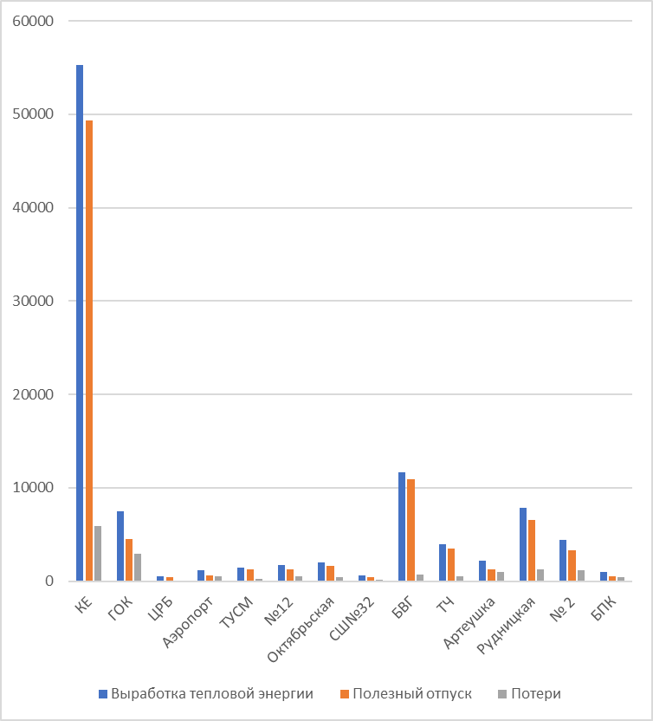

Рис. 6.1 Баланс тепловой мощности котельных ООО «Гарантия»

# Часть 7. Надежность теплоснабжения

Надежность теплоснабжения обеспечивается надежной работой всех элементов системы теплоснабжения, а также внешних, по отношению к системе теплоснабжения, систем электро-, водо-, топливоснабжения источников тепловой энергии.

Интегральными показателями оценки надежности теплоснабжения в целом являются такие эмпирические показатели как интенсивность отказов nот [1/год] и относительный аварийный недоотпуск тепла Qав/Qрасч, где Qав – аварийный недоотпуск тепла за год [Гкал], Qрасч – расчетный отпуск тепла системой теплоснабжения за год. Динамика изменения данных показателей указывает на прогресс или деградацию надежности каждой конкретной системы теплоснабжения. Однако они не могут быть применены в качестве универсальных системных показателей, поскольку не содержат элементов сопоставимости систем теплоснабжения.

Для оценки надежности систем теплоснабжения необходимо использовать показатели надежности структурных элементов системы теплоснабжения и внешних систем электро-, водо-, топливоснабжения источников тепловой энергии.

1. Показатель надежности электроснабжения источников тепла (Кэ) характеризуется наличием или отсутствием резервного электропитания:

при наличии резервного электроснабжения Кэ = 1,0;

при отсутствии резервного электроснабжения при мощности источника тепловой энергии (Гкал/ч):

до 5,0 - Кэ = 0,8;

5,0 – 20 - Кэ = 0,7;

свыше 20 - Кэ = 0,6.

2. Показатель надежности водоснабжения источников тепла (Кв) характеризуется наличием или отсутствием резервного водоснабжения:

при наличии резервного водоснабженияКв = 1,0;

при отсутствии резервного водоснабжения при мощности источника тепловой энергии (Гкал/ч):

до 5,0 - Кв = 0,8;

5,0 – 20 - Кв = 0,7;

свыше 20 - Кв = 0,6.

3. Показатель надежности топливоснабжения источников тепла (Кт) характеризуется наличием или отсутствием резервного топливоснабжения:

• при наличии резервного топлива Кт = 1,0;

• при отсутствии резервного топлива при мощности источника тепловой энергии (Гкал/ч):

до 5,0 - Кт = 1,0;

5,0 – 20 - Кт = 0,7;

свыше 20 - Кт = 0,5.

4. Показатель соответствия тепловой мощности источников тепла и пропускной способности тепловых сетей фактическим тепловым нагрузкам потребителей (Кб).

Величина этого показателя определяется размером дефицита (%):

до 10 - Кб = 1,0;

10 – 20 - Кб = 0,8;

20 – 30 - Кб - 0,6;

свыше 30 - Кб = 0,3.

5. Показатель уровня резервирования (Кр) источников тепла и элементов тепловой сети, характеризуемый отношением резервируемой фактической тепловой нагрузки к фактической тепловой нагрузке (%) системы теплоснабжения, подлежащей резервированию:

90 – 100 - Кр = 1,0;

70 – 90 - Кр = 0,7;

50 – 70 - Кр = 0,5;

30 – 50 - Кр = 0,3;

менее 30 - Кр = 0,2.

6. Показатель технического состояния тепловых сетей (Кс), характеризуемый долей ветхих, подлежащих замене (%) трубопроводов:

до 10 - Кс = 1,0;

10 – 20 - Кс = 0,8;

20 – 30 - Кс = 0,6;

свыше 30 - Кс = 0,5.

7. Показатель интенсивности отказов тепловых сетей (Котк), характеризуемый количеством вынужденных отключений участков тепловой сети с ограничением отпуска тепловой энергии потребителям, вызванным отказом и его устранением за последние три года

Иотк = nотк/(3*S) [1/(км*год)],

где nотк - количество отказов за последние три года;

S- протяженность тепловой сети данной системы теплоснабжения [км].

В зависимости от интенсивности отказов (Иотк) определяется показатель надежности (Котк)

до 0,5 - Котк = 1,0;

0,5 - 0,8 - Котк = 0,8;

0,8 - 1,2 - Котк = 0,6;

свыше 1,2 - Котк = 0,5;

8. Показатель относительного недоотпуска тепла (Кнед) в результате аварий и инцидентов определяется по формуле:

Qнед = Qав/Qфакт*100 [%]

где Qав - аварийный недоотпуск тепла за последние 3 года;

Qфакт - фактический отпуск тепла системой теплоснабжения за последние три года.

В зависимости от величины недоотпуска тепла (Qнед) определяется показатель надежности (Кнед)

до 0,1 - Кнед = 1,0;

0,1 - 0,3 - Кнед = 0,8;

0,3 - 0,5 - Кнед = 0,6;

свыше 0,5 - Кнед = 0,5.

9. Показатель качества теплоснабжения (Кж), характеризуемый количеством жалоб потребителей тепла на нарушение качества теплоснабжения.

Ж = Джал/ Дсумм*100 [%]

где Дсумм - количество зданий, снабжающихся теплом от системы теплоснабжения;

Джал - количество зданий, по которым поступили жалобы на работу системы теплоснабжения.

В зависимости от рассчитанного коэффициента (Ж) определяется показатель надежности (Кж)

до 0,2 - Кж = 1,0;0,2 – 0,5 - Кж = 0,8;

0,5 – 0,8 - Кж = 0,6;свыше 0,8 - Кж = 0,4.

10. Показатель надежности конкретной системы теплоснабжения (Кнад) определяется как средний по частным показателям Кэ, Кв, Кт, Кб, Кр и Кс:

http://www.rosteplo.ru/Npb_files/nad_1576.files/image001.gif,

где n - число показателей, учтенных в числителе.

11. Общий показатель надежности систем теплоснабжения поселения, городского округа (при наличии нескольких систем теплоснабжения) определяется:

http://www.rosteplo.ru/Npb_files/nad_1576.files/image002.gif,

где http://www.rosteplo.ru/Npb_files/nad_1576.files/image003.gif, http://www.rosteplo.ru/Npb_files/nad_1576.files/image004.gif- значения показателей надежности отдельных систем теплоснабжения;

Q1, Qn - расчетные тепловые нагрузки потребителей отдельных систем теплоснабжения.

12. Оценка надежности систем теплоснабжения

В зависимости от полученных показателей надежности системы теплоснабжения с точки зрения надежности могут быть оценены как:

высоконадежные - более 0,9;

надежные - 0,75 - 0,89;

малонадежные - 0,5 - 0,74;

ненадежные - менее 0,5.

Системы теплоснабжения, признанные по общему показателю надежности высоконадежными и надежными, в части обеспечения элементной надежности внешними системами электро-, водо-, топливоснабжения источников тепловой энергии по п.п. 1, 2 и 3. могут признаваться ненадежными.

Таблица 7.1 Показатели надежности.

|  |  |  |  |  |  |  |  |  |  |  |  |  |  |
| --- | --- | --- | --- | --- | --- | --- | --- | --- | --- | --- | --- | --- | --- |
| **№** |  | **Наименование котельной** | | | | | | | | | | | |
| **КЕ** | **ГОК** | **ЦРБ** | **"Аэропорт"** | **ТУСМ** | **№12** | **"Октябрьская"** | **СШ№32** | **БВГ** | **ТЧ** | **"Артеушка"** | **Рудницкая** |
| 1 | Показатель надежности электроснабжения источников тепла (Кэ) | | | | | | | | | | | | | |
| - | 0,7 | 0,8 | 0,8 | 0,8 | 0,8 | 0,8 | 0,8 | 0,8 | 0,8 | 0,8 | 0,8 | 0,8 |
| 2 | Показатель надежности водоснабжения источников тепла (Кв) | | | | | | | | | | | | | |
| - | 0,7 | 0,8 | 0,8 | 0,8 | 0,8 | 0,8 | 0,8 | 0,8 | 0,8 | 0,8 | 0,8 | 0,8 |
| 3 | Показатель надежности топливоснабжения источников тепла (Кт) | | | | | | | | | | | | | |
| - | 0,7 | 1 | 1 | 1 | 1 | 1 | 1 | 1 | 1 | 1 |  | |
| 4 | Показатель соответствия тепловой мощности источников тепла и пропускной способности тепловых сетей фактическим тепловым нагрузкам потребителей (Кб) | | | | | | | | | | | | | |
| - | 1 | 1 | 1 | 1 | 0,3 | 1 | 1 | 1 | 1 | 1 | 1 | 1 |
| 5 | Показатель уровня резервирования (Кр) источников тепла и элементов тепловой сети, характеризуемый отношением резервируемой фактической тепловой нагрузки к фактической тепловой нагрузке (%) системы теплоснабжения, подлежащей резервированию | | | | | | | | | | | | | |
| - | 0,4 | 0,3 | 0,2 | 0,2 | 0,2 | 0,5 | 0,2 | 0,7 | 0,2 | 0,5 | 0,5 | 0,5 |
| 6 | Показатель технического состояния тепловых сетей (Кс) | | | | | | | | | | | | | |
| - | 0,6 | 0,8 | 0,5 | 0,8 | 0,5 | 0,8 | 0,8 | 0,5 | 0,5 | 0,5 | 0,5 | 0,6 |
| 7 | Показатель интенсивности отказов тепловых сетей (Котк) | | | | | | | | | | | | | |
| количество отказов за последние три года | 10 | 3 | 2 | 4 | 10 | 3 | 4 | 3 | 4 | 2 | 6 | 7 |
| протяженность тепловой сети, км | 8,41 | 4,86 | 0,336 | 1,018 | 0,54 | 0,953 | 0,775 | 0,579 | 0,956 | 0,77 | 1,527 | 4,15 |
| интенсивности отказов (Иотк) | 0,79 | 0 | 0 | 4,5 | 1,4 | 1 | 1,72 | 1,6 | 1,5 | 1,3 | 1,2 | 1,2 |
| - | 0,8 | 1 | 0,5 | 0,5 | 0,5 | 0,6 | 0,5 | 0,5 | 0,5 | 0,5 | 0,6 | 0,6 |
| 8 | 0,5 | | | | | | | | | | | | | |
| - | 1 | 1 | 1 | 1 | 1 | 1 | 1 | | 1 | 1 | 1 | 1 |
| 9 | Показатель качества теплоснабжения (Кж) | | | | | | | | | | | | | |
| количество зданий, по которым поступили жалобы на работу системы теплоснабжения | 20 | 19 | 2 | 5 | 3 | 3 | 3 | 2 | 2 | 2 | 2 | 2 |
| количество зданий, снабжающихся теплом от системы теплоснабжения | 126 | 94 | 7 | 10 | 14 | 15 | 16 | 10 | 15 | 13 | 8 | 17 |
| качество | 30 | 20 | 28 | 50 | 21 | 20 | 18 | 20 | 13 | 15 | 25 | 27 |
| - | 0,8 | 0,8 | 0,8 | 0,6 | 0,8 | 0,8 | 1 | 0,8 | 1 | 1 | 0,8 | 0,8 |
|  | Показатель надежности системы теплоснабжения | | | | | | | | | | | | | |
|  | - | 0,79 | 0,81 | 0,7 | 0,71 | 0,61 | 0,78 | 0,63 | 0,76 | 0,72 | 0,76 | 0,76 | 0,78 |
| Оценка надежности | | надежные | надежные | малонадежные | малонадежные | малонадежные | надежные | малонадежные | надежные | малонадежные | надежные | надежные | надежные |

# Часть 8. Технико-экономические показатели теплоснабжающих и теплосетевых организаций

Раздел разрабатывается с целью установления базовых значений технических и экономических показателей функционирования систем теплоснабжения на территории поселения.

Таблица 8.1 Технико-экономические показатели теплоснабжающих и теплосетевых организаций.

|  |  |  |
| --- | --- | --- |
| № п/п | Наименование показателей | Значение |
| 1. | Тариф на услуги по теплоснабжению 2024 г. | 3810,16 (население) |
| 3175,13 (бюджет) |
| 3175,13 (прочие) |
| Информация об основных показателях финансово-хозяйственной деятельности | | | |
| Вид регулируемой деятельности: Производство и сбыт тепловой энергии. | | | |
| 1 | Необходимая валовая выручка от регулируемой деятельности, тыс. руб. | 386243,1 |
| 2 | Топливо на технологические цели (уголь), тыс.руб. | 75521,24 |
| 3 | Объем топлива, тонн | 41264,62 |
| 3.1 | Харанорский | 41264,62 |
| 4 | Цена, руб. за 1 т. | 3166,67 |
| 5 | Электроэнергия на технологические цели, тыс.руб. | 26301,58 |
| 5.1 | Объем тыс. кВт.ч. | 4427,0 |
| 5.2 | Цена, руб. кВт.ч. | 6,38 |
| 6 | Расходы на оплату труда и отчисления на социальные нужды основного производственного персонала, тыс. руб. | 117810,4 |
| 7 | Расходы на ремонт основных средств, тыс. руб. | 17601 |
| 8 | Прибыль, тыс. руб. | 11540 |
| 10 | Отпущено потребителям ,Гкал. | 88004,99 |

# Часть 9. Цены (тарифы) в сфере теплоснабжения

Динамика утвержденных тарифов за 2021-2023 год приведена в табл. 9.1

Таблица 9.1 Утвержденные тарифы за 2021-2023 год

|  |  |  |  |  |  |  |  |  |  |  |  |
| --- | --- | --- | --- | --- | --- | --- | --- | --- | --- | --- | --- |
| **Тариф** | **Ед. изм** | **с 01 января по 30 июня** | **с 01 июля по 31 декабря** | **с 01 января по 30 июня** | | | **с 01 июля по 31 декабря** | **с 01 января по 30 июня** | | | **с 01 июля по 31 декабря** |
| 2021 год | | | | | | 2022 год | | | | 2023 год | |
| Экономически обоснованный тариф | руб/Гкал | 2886,11 | | | 2979,69 | | | | 3079,49 | | |
| Население | руб/Гкал | 3192,46 | 3339,31 | 3339,31 | | | 3492,92 | 3492,92 | | |  |
| Бюджет | руб/Гкал | 2851,9 | 2929,51 | 2929,51 | | | 3043,37 | 3043,37 | | | 3125,33 |
| Прочие | руб/Гкал | 2851,9 | 2929,51 |  | | | 3043,37 | 3043,37 | | | 3125,33 |

# Часть 10. Описание существующих технических и технологических проблем в системе теплоснабжения

Раздел разрабатывается с целью установления существующих технических и технологических проблем, связанных с теплоснабжением потребителей и принимаемые к разработке схемы теплоснабжения основные направления технической политики, обеспечивающих устранение выявленных проблем.

**Котельная «КЕ».**

Наибольшем по мощности источником тепловой энергии г. Могоча является котельная КЕ. В настоящее время котельная оборудована двумя котлами КЕВ-10-95 производительностью 6 Гкал/ч и одним котлом КЕВ-25-14 производительностью 15 Гкал/ч. Присоединенная нагрузка котельной КЕ составляет 17,538 Гкал/ч. В случае выхода из строя котла КЕВ-25-14 мощность котельной составляет 12 Гкал/ч, что недостаточно для покрытия тепловой нагрузки в период зимнего максимума. В январе 2024 г произошла аварийная ситуация на котле КЕВ 25-14 связанная с нарушением работы топочного устройства котла. Ремонтные работы по восстановлению работоспособности котла КЕВ 25-14 заняли около 1 месяца из-за удаленности производителей данного оборудования и отсутствия у производителей в наличии запчастей.

Котельная КЕ в г. Могоча была запроектирована и построена как паровая котельная с тремя паровыми котлами КЕ-10/14 и находилась в эксплуатации ОАО «РЖД». В процессе эксплуатации котельной ОАО «РЖД» провели реконструкцию котельной с переводом котлов КЕ-10/14 в водогрейный режим с присвоением маркировки КЕВ-10-95, при этом тепловая мощность каждого котла составила 6 Гкал/ч. Таким образом установленная тепловая мощность котельной составила 18 Гкал/ч. После реконструкции котельная была передана ОАО «РЖД» в городское поселение «Могочинское». С учетом присоединенной нагрузки данная котельная в период зимнего максимума работала без резерва (все три котла находились в работе). В 2016 г администрацией городского поселения «Могочинское» проведено техническое перевооружение котельной с увеличением установленной тепловой мощности, а именно котел КЕВ-10-95 производительностью 6 Гкал/ч заменен на котел КЕВ-25-14 производительностью 15 Гкал/ч. Данная процедура позволила обеспечить достаточный резерв мощности в период зимнего максимума при условии обязательной работы нового котла КЕВ-25-14. Решение об замене котла КЕВ-10-95 на котел КЕВ-25-14 было обусловлено тем что котел КЕВ-25-14 тоже является паровым котлом переведенным в водогрейный режим и компоновка здания котельной позволяла разместить данное оборудование без реконструкции здания. При этом данное решение не обеспечивало необходимый резерв тепловой мощности котельной в период зимнего максимума нагрузок, но позволяло повысить надежность теплоснабжения потребителей.

Насосное оборудование котельной способно обеспечить необходимый гидравлический режим тепловой сети для обеспечения потребителей расчетными расходами теплоносителя. Из-за отсутствия регулировки тепловой сети на потребителях, расположенных около котельной фактический расход теплоносителя, превышает расчетный. При этом на «концевых» потребителях фактический расход теплоносителя меньше расчетного что приводит к нарушению теплоснабжения данных потребителей.

**Котельная «ГОК».**

Удаление дымовых газов с четырех котлов осуществляется тремя дымососами ДН-9 через общий газоход. При данной компоновке невозможно обеспечить эффективную работу котельного оборудования. Так же существующий газоход находиться в неудовлетворительном состоянии – наличие трещин и прогаров, что приводит к присосам воздуха в газоходы котла и как следствие к повышенному расходу электрической энергии на привод тягодутьевого оборудования.

Еще одним недостатком котельной ГОК является отсутствие газоочистного оборудования.

**Котельная «ЦРБ».**

Котельная обладает резервом мощности 0,345 Гкал, что позволяет обеспечить подключение, как новых потребителей тепловой энергии, так и обеспечить надежное теплоснабжение существующих, при условии проведения гидравлической наладки тепловых сетей.

Фактические параметры работы котлов не соответствуют паспортным.

Средневзвешенный срок службы тепловых сетей составляет 20 лет.

**Котельная «Аэропорт»**

По результатам гидравлического расчета для обеспечения удовлетворительного теплоснабжения потребителей расчетный расход теплоносителя на котельной, должен составлять не менее 30 т/ч располагаемый напор на выходе из котельной должен составлять не менее 35 м.вод.ст. В настоящее время на котельной установлен сетевой насос со следующими характеристиками в рабочей точке: напор – 32 м.вод.ст. расход – 50 т/ч. Существующий сетевой насос не обеспечивает необходимый напор при этом номинальный расход насоса превышает расчетный почти в два раза, что в свою очередь приводит к необоснованному перерасходу эл. энергии.

**Котельная «ТУСМ».**

По результатам гидравлического расчета для обеспечения удовлетворительного теплоснабжения потребителей расчетный расход теплоносителя на котельной, должен составлять не менее 50 т/ч располагаемый напор на выходе из котельной должен составлять не менее 20 м.вод.ст. В настоящее время на котельной установлен сетевой насос со следующими характеристиками в рабочей точке: напор – 22 м.вод.ст. расход – 100 т/ч, что значительно превышает необходимые параметры и приводит к завышенному потреблению электрической энергии котельной.

**Котельная «№12»**

Удаление дымовых газов с двух котлов осуществляется одним дымососом ДН-10 через общий газоход. При данной компоновке невозможно обеспечить эффективную работу котельного оборудования. Так же существующий газоход находиться в неудовлетворительном состоянии – наличие трещин и прогаров, что приводит к присосам воздуха в газоходы котла и как следствие к повышенному расходу электрической энергии на привод тягодутьевого оборудования.

Еще одним недостатком котельной №12 является отсутствие газоочистного оборудования.

По результатам гидравлического расчета для обеспечения удовлетворительного теплоснабжения потребителей расчетный расход теплоносителя на котельной, должен составлять не менее 50 т/ч располагаемый напор на выходе из котельной должен составлять не менее 12 м.вод.ст. В настоящее время на котельной установлен сетевой насос со следующими характеристиками в рабочей точке: напор – 50 м.вод.ст. расход – 100 т/ч, что значительно превышает необходимые параметры и приводит к завышенному потреблению электрической энергии котельной.

**Котельная «Школы № 32».**

По результатам гидравлического расчета, проведенного в рамках актуализации схемы теплоснабжения для обеспечения удовлетворительного теплоснабжения потребителей расчетный расход теплоносителя на котельной, должен составлять не менее 20 т/ч располагаемый напор на выходе из котельной должен составлять не менее 17 м.вод.ст. В настоящее время на котельной установлен сетевой насос со следующими характеристиками в рабочей точке: напор – 36 м.вод.ст. расход – 200 т/ч, с не штатными двигателем 11 кВт 1000 об/мин. что значительно превышает необходимые параметры и приводит к завышенному потреблению электрической энергии котельной.

**Котельная «Октябрьская»**

Удаление дымовых газов с двух котлов осуществляется одним дымососом ДН-10 через общий газоход. При данной компоновке невозможно обеспечить эффективную работу котельного оборудования. Так же существующий газоход находиться в неудовлетворительном состоянии – наличие трещин и прогаров, что приводит к присосам воздуха в газоходы котла и как следствие к повышенному расходу электрической энергии на привод тягодутьевого оборудования.

Еще одним недостатком котельной Октябрьская является отсутствие газоочистного оборудования.

По результатам гидравлического расчета для обеспечения удовлетворительного теплоснабжения потребителей расчетный расход теплоносителя на котельной, должен составлять не менее 50 т/ч располагаемый напор на выходе из котельной должен составлять не менее 30 м.вод.ст. В настоящее время на котельной установлен сетевой насос со следующими характеристиками в рабочей точке: напор – 45 м.вод.ст. расход – 90 т/ч, что значительно превышает необходимые параметры и приводит к завышенному потреблению электрической энергии котельной.

**Котельная «БВГ»**

Котельное оборудование находиться в удовлетворительном состоянии. Отсутствие возможности плавной регулировки производительности тягодутьевого оборудования на котлах приводит к тому, что в период всего отопительного сезона тягодутьевое оборудование работает с превышением необходимой производительности. Что в свою очередь приводит к повышенному расходу электрической энергии на привод тягодутьевого оборудования.

По результатам гидравлического расчета для обеспечения удовлетворительного теплоснабжения потребителей расчетный расход теплоносителя на котельной, должен составлять не менее 200 т/ч располагаемый напор на выходе из котельной должен составлять не менее 35 м.вод.ст. В настоящее время на котельной установлен сетевой насос со следующими характеристиками в рабочей точке: напор – 39 м.вод.ст. расход – 300 т/ч, что значительно превышает необходимые параметры и приводит к завышенному потреблению электрической энергии котельной.

**Котельная «ТЧ-6».**

По результатам гидравлического расчета, проведенного в рамках актуализации схемы теплоснабжения для обеспечения удовлетворительного теплоснабжения потребителей расчетный расход теплоносителя на котельной, должен составлять не менее 110 т/ч располагаемый напор на выходе из котельной должен составлять не менее 30 м.вод.ст. В настоящее время на котельной установлен сетевой насос со следующими характеристиками в рабочей точке: напор – 62 м.вод.ст. расход – 160 т/ч, что значительно превышает необходимые параметры и приводит к завышенному потреблению электрической энергии котельной.

**Котельная «Рудницкая»**

Насосное оборудование котельной способно обеспечить необходимый гидравлический режим тепловой сети для обеспечения потребителей расчетными расходами теплоносителя. Из-за отсутствия регулировки тепловой сети на потребителях, расположенных около котельной фактический расход теплоносителя, превышает расчетный. При этом на «концевых» потребителях фактический расход теплоносителя меньше расчетного что приводит к нарушению теплоснабжения данных потребителей.

Котельное оборудование находиться в удовлетворительном состоянии. Отсутствие возможности плавной регулировки производительности тягодутьевого оборудования на котлах приводит к тому, что в период всего отопительного сезона тягодутьевое оборудование работает с превышением необходимой производительности. Что в свою очередь приводит к повышенному расходу электрической энергии на привод тягодутьевого оборудования.

**Котельная «№ 2».**

По результатам замеров проведенных при обследовании котельной №2 фактический расход горячей воды перекачиваемый насосом составляет – 70 т/ч В настоящее время на котельной установлен сетевой насос со следующими характеристиками в рабочей точке: расход – 160 т/ч, что значительно превышает необходимые параметры и приводит к завышенному потреблению электрической энергии котельной.

**Котельная «пос. Артеушка».**

Существующее котельное оборудование находиться в неудовлетворительном состоянии. Присоединенная тепловая нагрузка котельной составляет 0,648 Гкал/ч при этом в период зимнего максимума нагрузок на котельной работают все три котла, что подтверждает несоответствие фактических характеристик котлов паспортным.

Удаление дымовых газов с трех котлов осуществляется двумя дымососами ДН-10 через общий газоход. При данной компоновке невозможно обеспечить эффективную работу котельного оборудования. Так же существующий газоход находиться в неудовлетворительном состоянии – наличие трещин и прогаров, что приводит к присосам воздуха в газоходы котла и как следствие к повышенному расходу электрической энергии на привод тягодутьевого оборудования.

Еще одним недостатком котельной Артеушка является отсутствие газоочистного оборудования.

Насосное оборудование котельной способно обеспечить необходимый гидравлический режим тепловой сети для обеспечения потребителей расчетными расходами теплоносителя. Из-за отсутствия регулировки тепловой сети на потребителях, расположенных около котельной фактический расход теплоносителя, превышает расчетный. При этом на «концевых» потребителях фактический расход теплоносителя меньше расчетного что приводит к нарушению теплоснабжения данных потребителей.